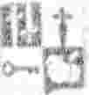
ACTA DE CIERRE DE LOS TRABAJOS DE AUDITORIA

Número de Auditoria: AA-INT-001/2024. Orden de Auditoría: OICl/2581$/2024
Dependencia: Instituto Municipal de las Mujeres de lxtlahuacán de los Membrillos, Jalisco.
Número de Acta: 002/IMM/2025
FORMATO OICT-FA-010.

----------------------------------------------------------------------------------------FOJA NÚMERO 1 . En la Municipalidad de lxtlahuacán de los Membrillos, Jalisco, siendo las 12:40 (doce) horas,40(cuarenta)minutos del dia 28 (veintiocho) de Julio del 2025. en términos de lo
estipulado en el artículo 48 de la Ley de Fiscalización y Rendición de Cuentas del Estado de Jalisco; se levanta la presente acta, con el objeto de llevar a cabo la reunión en la que se da a conocer al titular del Instituto Municipal De Las Mujeres De lxtlahuacán De Los Membrillos, Jalisco. Los resultados finales de la Auditoría número AA-INT-001/2024 y las observaciones determinadas de la revisión en la Dependencia y el seguimiento de las mismas, así corno hacer constar la continuación de las diligencias que se iniciaron con el Acta de Formalización e inicio de los trabajos de Auditoria, mediante la cual se iniciaron los trabajos de la Auditoría número AA-INT- 001/2024 del Instituto Municipal De Las Mujeres De lxtlahuacán De Los Membrillos, Jalisco. Que tuvo por objetivo la revisión de la gestión y de la correcta aplicación de los recursos públicos municipales por parte de la Dependencia, así como también verificar el cumplimiento de objetivos y metas, a efecto de llevar a cabo el programa del Órgano Interno de Control denominado "Programa Anual de Auditorias 2024", misma que se realizó en las instalaciones del Instituto Municipal De Las Mujeres De lxtlahuacán De Los Membrillos, Jalisco. Y demás áreas vinculadas. La C. Clara Elizabeth Gómez Rodríguez, Auditor Interno, adscrita al Órgano Interno de Control del Ayuntamiento de lxtlahuacán de los Membrillos, Jalisco, Con fundamento en lo establecido en los artículos 109 fracción 111 de la Constitución Política, de los Estados Unidos Mexicanos; así mismo lo señalado por los numerales 9 fracción 11.
1 O fracción 111 y demás relativos y aplicables de la Ley General de Responsabilidades
Administrativas; el numeral 106 y demás relativos y aplicables de la Constitución Politica del Estado de Jalisco; los artículos 8 fracción 11 y demás relativos y aplicables de la Ley de Fiscalización Superior y Rendición de Cuentas del Estado de Jalisco y sus Municipios Los artículos 140 fracción VII, 145 fracción 111 y demás relativos y aplicables de Reglamento del Gobierno y la administración Pública del Ayuntamiento Constitucional de lxtlahuacán de los Membrillos, Jalisco; y en las Normas Profesionales de Auditoría; en el Marco Integrado de Control Interno (MICI) del Estado de Jalisco, se constituyó legalmente en las oficinas del Instituto Municipal De Las Mujeres De lxtlahuacán De Los Membrillos, Jalisco. ubicada en la calle Pablo Cedilla, Colonia. Centro, C.P. 45850, del Municipio de lxtlahuacán de los Membrillos, Jalisco.-----------------------------------··---··--------

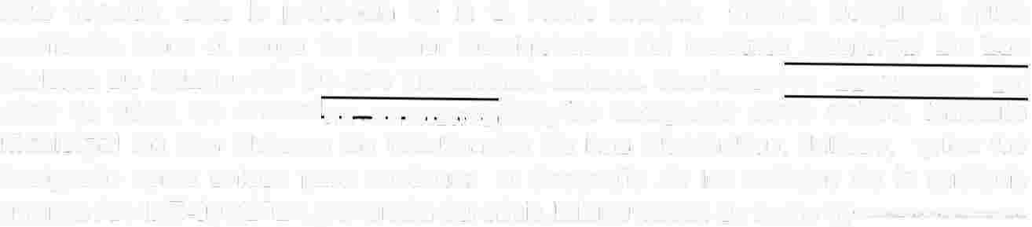Acto seguido, ante la presencia de la C. Rocío Aneyka Gómez Oceguera, quien manifiesta tener el cargo de Auxiliar Administrativo del Instituto Municipal De Las
Mujeres De lxtlahuacán De Los Membrillos, Jalisco. dice tener INl-ELIMINADO 23 !
años de edad, de estadoln2 ELH4HlAo.�ie¿ls fue designado como enlace, Instituto
Municipal De Las Mujeres De lxtlahuacán De Los Membrillos, Jalisco, quien fue designado como enlace para continuar el desarrollo de los trabajos de la auditoria número AA-INT-001/2024, por medio del oficio IMM001/2024 de fecha de------------------

------------------------------------------------------------------- PASA LA FOJA NUMERO 2.

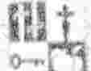
ACTA DE CIERRE DE LOS TRABAJOS DE AUDITORIA

Número de Auditoria: AA-INT-001/2024. Orden de Auditoría: OICl/25815/2024.
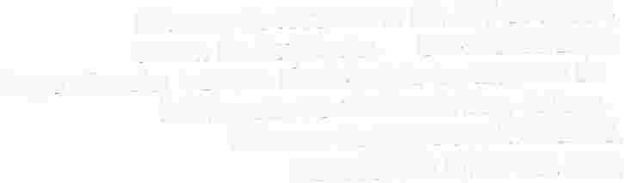Dependencia: Instituto Municipal de las Mujeres de lxtlahuacán de los Membrillos, Jalisco.
Número de Acta: 002/IMM/2025.
FORMATO OICT-FA-010.

--------------------------------------------------------------------------------------- FOJA NUMERO 2. fecha 25 (veinticinco) de Noviembre del 2024 , y se identifica con credencial para votar, IN3-EJ,IMINADO 11 1 expedida por el Instituto Nacional Electoral en el año 2022 y vigente a la fecha, documento en el que aparece su fotografía nombre y firma, el cual se tiene a la vista, se solicita copia fotostática para ser agregada a la presente acta con fines de identificación, y se entrega a su portador; asimismo, se le solicita designe dos testigos
de asistencia a este acto, comunicándole que en caso de negativa, estos serán
nombrados por el personal auditor designado que actúa. La Lic. Joyce Silva Andrade de
!N4-ELIMINADO 23 �omicilio en la calle .1!.:.i-5,-;-.....E.....r....r......M......U.... .,.�,
¡.¡.._. .. _
1n6 ELHHHAD9 2 • ' ' , , • Onmhcil!ac hlicco I Quien se
identifica con credencial para votarll>J::;? g:i;.n4HJAJJO 11 1 expedida por el Instituto
Federal Electoral en el año 2014 y vigente a la fecha y a la C. María Fernanda Estrada
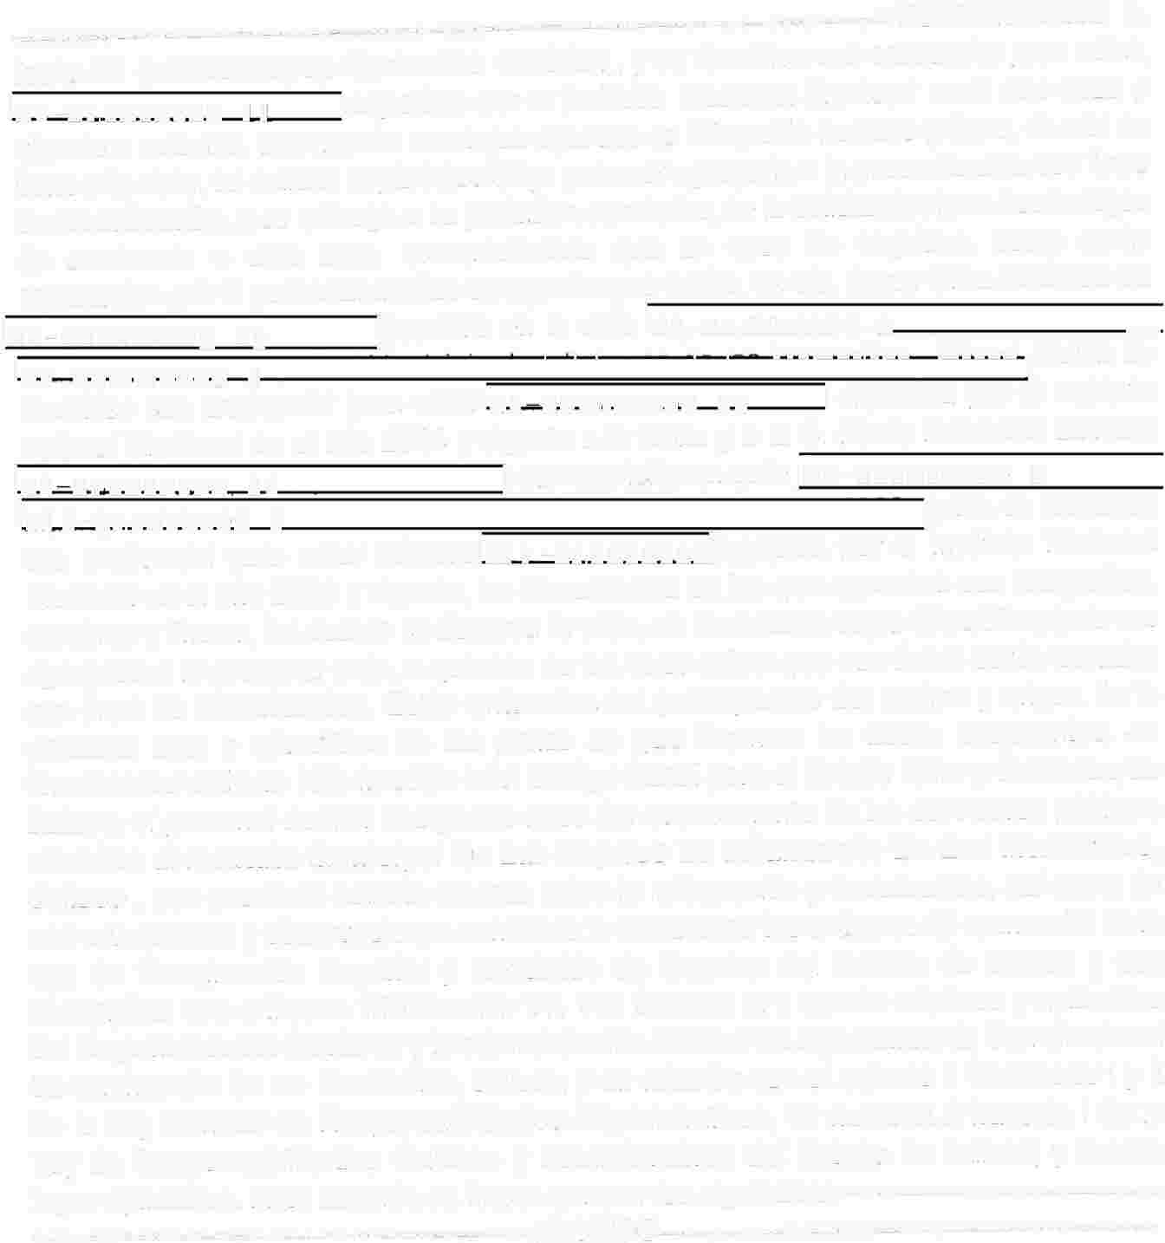INs EI JMINADO 2 3 l con domicilio en calle !N9-ELIMINADO 2
INJ 0-E;J,IMINADQ 2 Fluien se identifica con credencial para votar númerolNJ J -EJ,IMINADQS1Jledida por el Instituto Nacional Electoral en el año 2023 y vigente. los documentos en los que aparecen sus fotografias, nombres y firmas, los cuales se tienen a la vista, se les solicita copia fotostática para ser agregada a la presente acta, a quienes se les hace saber que sus datos serán tratados con fines de identificación. Están enterados los participantes del motivo y origen de la presente acta y advertidos de las penas en que incurren los falsos declarantes, en términos del artículo 168, fracción I del Código Penal para el Estado Libre y Soberano de Jalisco; el personal auditor designado hace del conocimiento de los servidores públicos adscritos al Instituto Municipal De Las Mujeres De lxtlahuacán De Los Membrillos, Jalisco , que guardará estricta reserva sobre la información y documentos. así como de sus actuaciones y observaciones conforme lo establecen los artículos 45 numeral 2 de la Ley de Fiscalización Superior y Rendición de Cuentas del Estado de Jalisco y sus Municipios; Los artículos 140 fracción VII, 145 fracción 111 y demás relativos y aplicables del Reglamento del Gobierno y la administración Pública del Ayuntamiento Constitucional de lxtlahuacán de los Membrillos. Jalisco; y en relación con el artículo 7 fracciones I y 11 de la Ley General de Responsabilidades Administrativas, 46 numeral 2 fracción I de la Ley de Responsabilidades Políticas y Administrativas del Estado de Jalisco; y demás leyes aplicables. Acto seguido se hacen constar los siguientes:-----------------------·---------·--
-------------------------------------------------f-fEC:f-fCJS-------------�-----------------------------------

---------------------------------------------------------------------------------------------------------------------
--- -------- ----------------------------------------------------------------------------------------------------
RESULTADOS. - En el uso de la palabra la C. Clara Elizabeth Gómez Rodríguez,
Auditor Interno. adscrito al Órgano Interno de Control del Ayuntamiento de lxtlahuacán De Los Membrillos, Jalisco, manifiesta que los resultados de los trabajos practicados en la auditoria que nos ocupa se remitieron al con el oficio número OIC/11612025, a Instituto Municipal De Las Mujeres De lxtlahuacán De Los Membrillos, Jalisco de fecha 24 de Junio del año 2025. mediante 8 (ocho) Cedulas de Observaciones, las cuales se solventa ron oficio 0089/2025/1 MM en su totalidad. --------------------------------------------
----------------------------------------------------------------------------- PASA LA FOJA NUMERO 3 .:

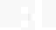213

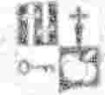
ACTA DE CIERRE DE LOS TRABAJOS DE AUDITORIA

Número de Auditoria: AA-INT-001/2024. Orden de Auditoría: OICl/25BIS/2024.
Dependencia: Instituto Municipal de las Mujeres de lxtlahuacán de los Membrillos, Jalisco.
Número de Acta: 002/IMM/2025.
FORMATO OICT-FA-010.

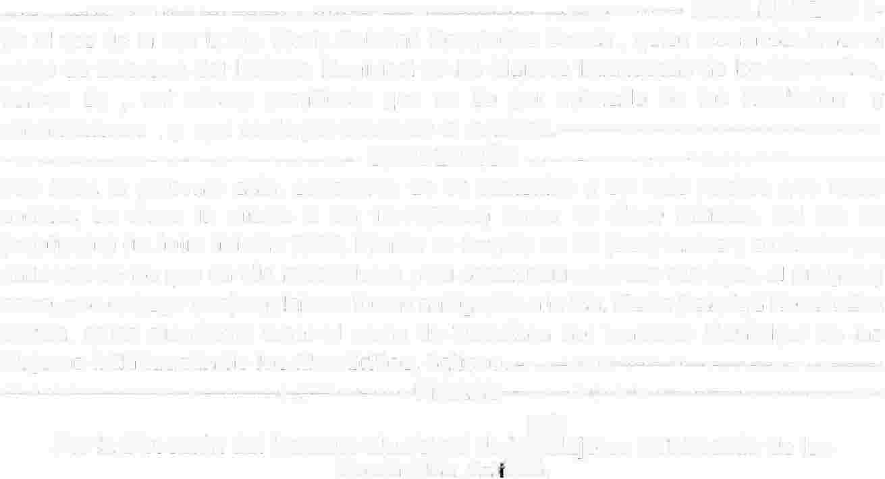------------,-------------------------------------------------------------------------- FOJA NUMERO 3-
E n el uso de la voz la Lic. María Soledad Hernández Zavala . quien manifiesta tener el
cargo de Directora del Instituto Municipal de las Mujeres lxtlahuacán de los Membrillos, Jalisco de , así mismo manifiesta que se da por enterado de los resultados y observaciones , y que se da por concluida la auditoria.-------------------------------------------
------------------------------------------------ CONCLUSté:>N ------------------------------------------------ Fue leída la presenta acta, sabedores de su contenido y sin más hechos que hacer constar, se cierra la misma a las 13: 1 O(trece) horas 1 O (diez) minutos, del día 28
(veintiocho) de Julio del ano 2025. El acta se levanta en 03 (tres) tantos y se firman por cada uno de los que en ella intervinieron para constancia en todas sus fojas. al margen y calce, y se entrega un ejemplar con firmas autógrafas a la Lic. María Soledad Hernández Zavala, quien manifiesta tener el cargo de Directora del Instituto Municipal de las Mujeres lxtlahuacán de los Membrillos, Jalisco.------------------------------------------
-------------------------------------------------------FIRIVIAS------------------------------------------------

Por la Dirección del Instituto Municipal de lí)�ujeres lxtlahuacán de los
Membrillos . .Jal �-"

_,,.,,.
Lic. María Soledad Hernández Zavala

Persona encaraada

e.Rocío Aneyka Gómez Oceguera

Por el Órqano Interno de Control

C. Clara Elizabeth Gómez Rodríguez.

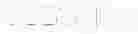Testigos

C. María Fernanda Estrada Bernardo Lic.Joyce Silva Andrade

La presente hoja de firmas forma parte integral del Acta 002/IMM/2025, de formalización de cierre de los trabajos de la Auditoria número AA-INT-001 /2024, que consta de 3 fojas útiles. -----------
------------------------------------------------------------------------------------------------FIN DEL ACTA

FUNDAMENTO LEGAL

1.- ELIMINADA la edad, por ser un dato identificativo de conformidad con los artículos 3.2 fracción II inciso "a" y 21.1 fracción I de la LTAIPEJM, artículo 3.1 fracción IX de la LPDPPSOEJM y Lineamiento Quincuagésimo Octavo fracción I de los LGPPICR.

2.- ELIMINADO el estado civil, por ser un dato identificativo de conformidad con los artículos 3.2 fracción II inciso "a" y 21.1 fracción I de la LTAIPEJM, artículo 3.1 fracción IX de la LPDPPSOEJM y Lineamiento Quincuagésimo Octavo fracción I de los LGPPICR.

3.- ELIMINADA la Clave de elector, por ser un dato identificativo de conformidad con los artículos 3.2 fracción II inciso "a" y
21.1 fracción I de la LTAIPEJM, artículo 3.1 fracción IX de la LPDPPSOEJM y Lineamiento Quincuagésimo Octavo fracción I
de los LGPPICR.

4.- ELIMINADA la edad, por ser un dato identificativo de conformidad con los artículos 3.2 fracción II inciso "a" y 21.1 fracción I de la LTAIPEJM, artículo 3.1 fracción IX de la LPDPPSOEJM y Lineamiento Quincuagésimo Octavo fracción I de los LGPPICR.

5.- ELIMINADO el domicilio de un particular, por ser un dato identificativo de conformidad con los artículos 3.2 fracción II inciso "a" y 21.1 fracción I de la LTAIPEJM, artículo 3.1 fracción IX de la LPDPPSOEJM y Lineamiento Quincuagésimo Octavo fracción I de los LGPPICR.

6.- ELIMINADO el domicilio de un particular, por ser un dato identificativo de conformidad con los artículos 3.2 fracción II inciso "a" y 21.1 fracción I de la LTAIPEJM, artículo 3.1 fracción IX de la LPDPPSOEJM y Lineamiento Quincuagésimo Octavo fracción I de los LGPPICR.

7.- ELIMINADA la Clave de elector, por ser un dato identificativo de conformidad con los artículos 3.2 fracción II inciso "a" y
21.1 fracción I de la LTAIPEJM, artículo 3.1 fracción IX de la LPDPPSOEJM y Lineamiento Quincuagésimo Octavo fracción I
de los LGPPICR.

8.- ELIMINADA la edad, por ser un dato identificativo de conformidad con los artículos 3.2 fracción II inciso "a" y 21.1 fracción I de la L TAIPEJM, artículo 3.1 fracción IX de la LPDPPSOEJM y Lineamiento Quincuagésimo Octavo fracción I de los LGPPICR.

9.- ELIMINADO el domicilio de un particular, por ser un dato identificativo de conformidad con los artículos 3.2 fracción II inciso "a" y 21.1 fracción I de la LTAIPEJM, artículo 3.1 fracción IX de la LPDPPSOEJM y Lineamiento Quincuagésimo Octavo fracción I de los LGPPICR.

10.- ELIMINADO el domicilio de un particular, por ser un dato identificativo de conformidad con los artículos 3.2 fracción II inciso "a" y 21.1 fracción I de la LTAIPEJM, artículo 3.1 fracción IX de la LPDPPSOEJM y Lineamiento Quincuagésimo Octavo fracción I de los LGPPICR.

11.- ELIMINADA la Clave de elector, por ser un dato identificativo de conformidad con los artículos 3.2 fracción II inciso "a" y
21.1 fracción I de la LTAIPEJM, artículo 3.1 fracción IX de la LPDPPSOEJM y Lineamiento Quincuagésimo Octavo fracción I
de los LGPPICR.

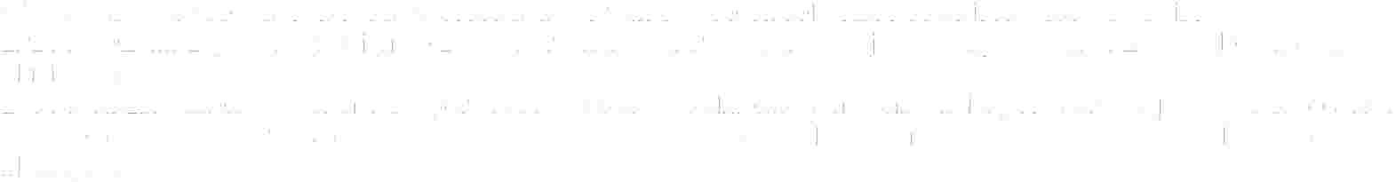* "LTAIPEJM: Ley de Transparencia y Acceso a la Información Pública del Estado de Jalisco y sus Municipios.
LPDPPSOEJM: Ley de Protección de Datos Personales en Posesión de Sujetos Obligados en el Estado de Jalisco y sus
Municipios.
LGPPICR: Lineamientos Genenerales para la Protección de la Información Confidencial y Reservada que deberán observar los sujetos obligados previstos en la Ley de Transparencia y Acceso a la Información Pública del Estado de Jalisco y sus Municipios."

Realizada con el programa TEST DATA, Generador de Versiones Públicas, desarrollado por el Gobierno Municipal de Guadalajara y con la colaboración del Instituto de Transparencia, Información Pública y Protección de Datos Personales del Estado de Jalisco.

